Urbanisme : saisine et dépôt des dossiers par voie électronique

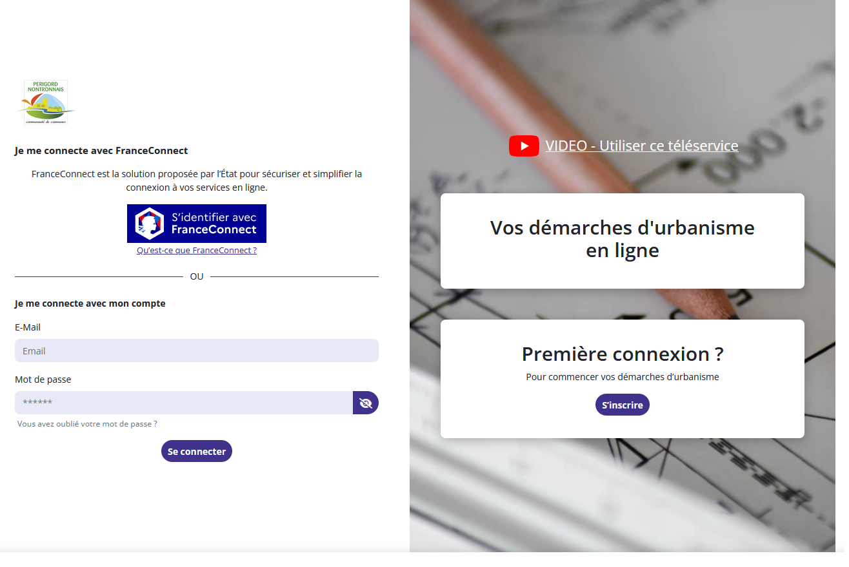
A partir du 1er décembre 2022, vous aurez désormais la possibilité de déposer une demande d’autorisation d’urbanisme de manière dématérialisée.
En cliquant sur le lien https://urbanisme.perigord-nontronnais.fr/NetADS/sve/CCPVN24/ vous avez accès à la plateforme SVE (Saisine par voie électronique) qui vous suit pas à pas dans votre démarche de dépôt de votre dossier.
Aucune autre méthode numérique ne sera recevable. Toutefois les dossiers papier peuvent toujours être déposés en mairie et aux horaires d’ouverture habituels.
Sont concernés :
– les certificats d’urbanisme d’information et opérationnel
– les déclarations préalables de travaux de tout type
– les permis de construire (pour maison individuelle ou autre)
– les permis d’aménager
– les permis de démolir
– les déclarations d’intention d’aliéner.

Cette démarche vous permet de déposer votre demande 7j/7 et 24h/24, de suivre l’évolution de votre dossier et de transmettre tout document (pièce complémentaire) numérique.

